* Price → Harga itu case sensitive: penentuan harga (harga kompetitor …. harga pasar) Kalau di bawah harga pasar kapan BEP? Penentuan harga ditentukan dari siapa segmennya, produknya apa.perhatikan apakah barang saya punya VP jika ingin di tengah2 harga kompetitor dan harga pasar. Konsumen skrg bisa langsung ke produsen ga perlu ke toko.
* Place → breadtalk pakai kaca, jadi kita bisa liat bakerynya (untuk menarik perhatian konsumen). Jalur distribusi juga.
* Product → core (mobil alat untuk transportasi); actual (brand mobil); augmented (mis., mobil listrik ada untuk merekam, radio)

Kadang orang hanya melihat actual tidak melihat fungsi utamanya.

Core penjahit pakaian: menjahit baju; actual: service nya bagus (misal mau datang ke rumah untuk ngukur baju); augmented: baju rapi dan pas.

Ukuran, attitude (bentuk kemasan), kualitas, readability (nama dan logo harus dg mudah dibaca), estetik

Supaya image ada terus maka harus ngiklan dan dilakukan secara kontinu

* Physical evidence → punya toko fisik bisa bikin orang lebih percaya
* People → service industry people itu sgt penting. Responsif misal utk toko online
* Process → prosesnya jelas misal kaya asuransi proses klaimnya gmn (mis bikin video real dari anggota member dia).
* Strategi pemasaran STDP
  + Segmentasi → pembagian pasar mis berdasarkan lokasi, demografi (usia, tingkat ekonomi) kalau usaha kecil ga bisa segment, gender | supaya dilakukan berbeda | supaya bisa lihat kompetitor
  + Targeting
  + Diferensiasi → jangan terlalu aneh
  + Positioning → slogan

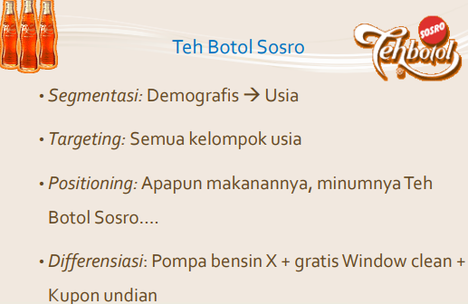

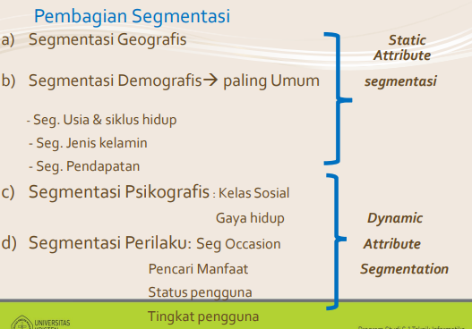

Perilaku mis., jual barang berdasarkan event (lebaran)

Intermarket segment: air mineral

* Contoh target sempit → pemasaran individual: jual masakan (tadinya cmn via WA)